« Von Galen, un évêque contre Hitler »
De Jérôme Fehrenbach, au Cerf, 2018, 435 pages

N
otre époque troublée tombe aisément dans la formule orwellienne : « le mensonge est vérité et la vérité est mensonge » (1984).
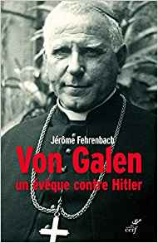
Le triste constat est particulièrement vérifiable pour la période de la guerre ; les attaques répétées avec obstination contre le Vénérable Pie XII en sont une preuve suffisante.
Mgr Von Galen nommé évêque de Münster (le plus important des diocèses allemands quantitativement) à l’avènement d’Hitler, élevé à la dignité cardinalice dès la fin de la guerre, peu avant sa mort, fut un de ces grands princes de l’Eglise qui, avec discrétion et simplicité opposaient une grande résistance spirituelle au nazisme.
Par ses sermons, ses lettres pastorales, ses courriers au Chancelier du Reich, Mgr Von Galen s’oppose fermement aux menées idéologiques du régime et aux actions « illégales » de la Gestapo.
Fureur d’Hitler et de ses proches qui envisagent l’élimination de l’importun ; et qui surtout n’y parviendront pas par crainte de la popularité grandissante de ce grand prélat.
Gilles Georgette

‹ L’Histoire en Vérité ›
Les grandes figures françaises de la 2nde guerre mondiale
Conférence de Monsieur Gilles Georgette
Jeudi 17 octobre 2019, 20h30, Maison Marie Médiatrice

